Министерство науки и высшего образования Российской Федерации
Муромский институт
федерального государственного бюджетного образовательного учреждения
высшего образования
«Владимирский государственный университет
имени Александра Григорьевича и Николая Григорьевича Столетовых»
(МИВлГУ)

Факультет ИТ
Кафедра ИС

ПРАКТИЧЕСКАЯ
РАБОТА №3

по Распределенные ИС
Тема Организация живого поиска на сайте

Руководитель
Варламов А.Д.
(фамилия, инициалы)

(подпись) (дата)

Студент ИСм-121
(группа)
Минеев Р. Р.
(фамилия, инициалы)

(подпись) (дата)

Муром 2022

Практическая работа №3.
Тема: Организация живого поиска на сайте.
Цель работы: приобрести навыки организации живого поиска на сайте с помощью технологии ajax.
Для выполнения данной работы, потребовалось создание базы данных слов, которая была реализована на СУБД MariaDB.
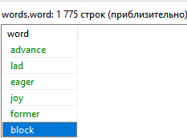
Код вызова функции поиска выглядит слудующим образом:
$(function(){
$("#input").keyup(function(){
inputText = document.getElementById("input").value;
if (inputText.length >= 2) {
$.ajax({
type: 'post',
url: "http://localhost/php/hello.php",
data: {'word': inputText},
responce: 'text',
success: function(data){
showContent(data);
}
})
console.log(inputText);
}
else showContent("")})})
function showContent(data) {
console.log(1)
if (data.length > 0) {
document.getElementById("contentBox").style.display = "block";
var words = ""
data.split(';').forEach(item => {
words += '<li class="item">'+item+'</li>';
});
document.getElementById("list").innerHTML = words}
else
document.getElementById("contentBox").style.display = "none";
}

Данный код собирает слово из поля ввода и отправляет его в контроллер базы данных, где происходит поиск похожих слов.
<?php
$word = stripslashes(htmlspecialchars(addslashes($_POST["word"])));
$mysqli = new mysqli("localhost", "root", null, "words");
$mysqli -> query("SET NAMES 'utf8'") or die ("Database connection error");
$db_words = $mysqli -> query("SELECT * from WORD WHERE word LIKE '%$word%'");
$count = 0;
$words = "";
while ($row = $db_words -> fetch_assoc()) {
$words .= $row["word"];
$count += 1;
if ($count > 7) break;
else $words .= ";";
}
echo $words;
?>
Данный код найдёт 8 похожих слов и вернёт их обратно в скрипт, который создаст для каждого слова свой тег li и добавит его на страницу.

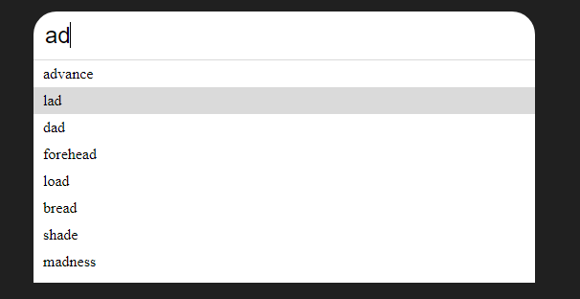

Вывод: В данной практической работе были приобретены навыки работы с AJAX запросами и реализован механизм живого поиска слов в базе данных.

